

**REALISASI SISTEM ALAT PEMINDAI OBJEK DAN HUMAN TRACKING UNTUK TUNA NETRA MENGGUNAKAN ULTRASONIK DAN GPS BERBASIS MIKROKONTROLLER AT MEGA**

**PROPOSAL TUGAS AKHIR PROGRAM D-3 TEKNIK TELEKOMUNIKASI**

Diusulkan oleh:

Bayu Fajar Pratama

161331040

2016

**POLITEKNIK NEGERI BANDUNG**

**BANDUNG**

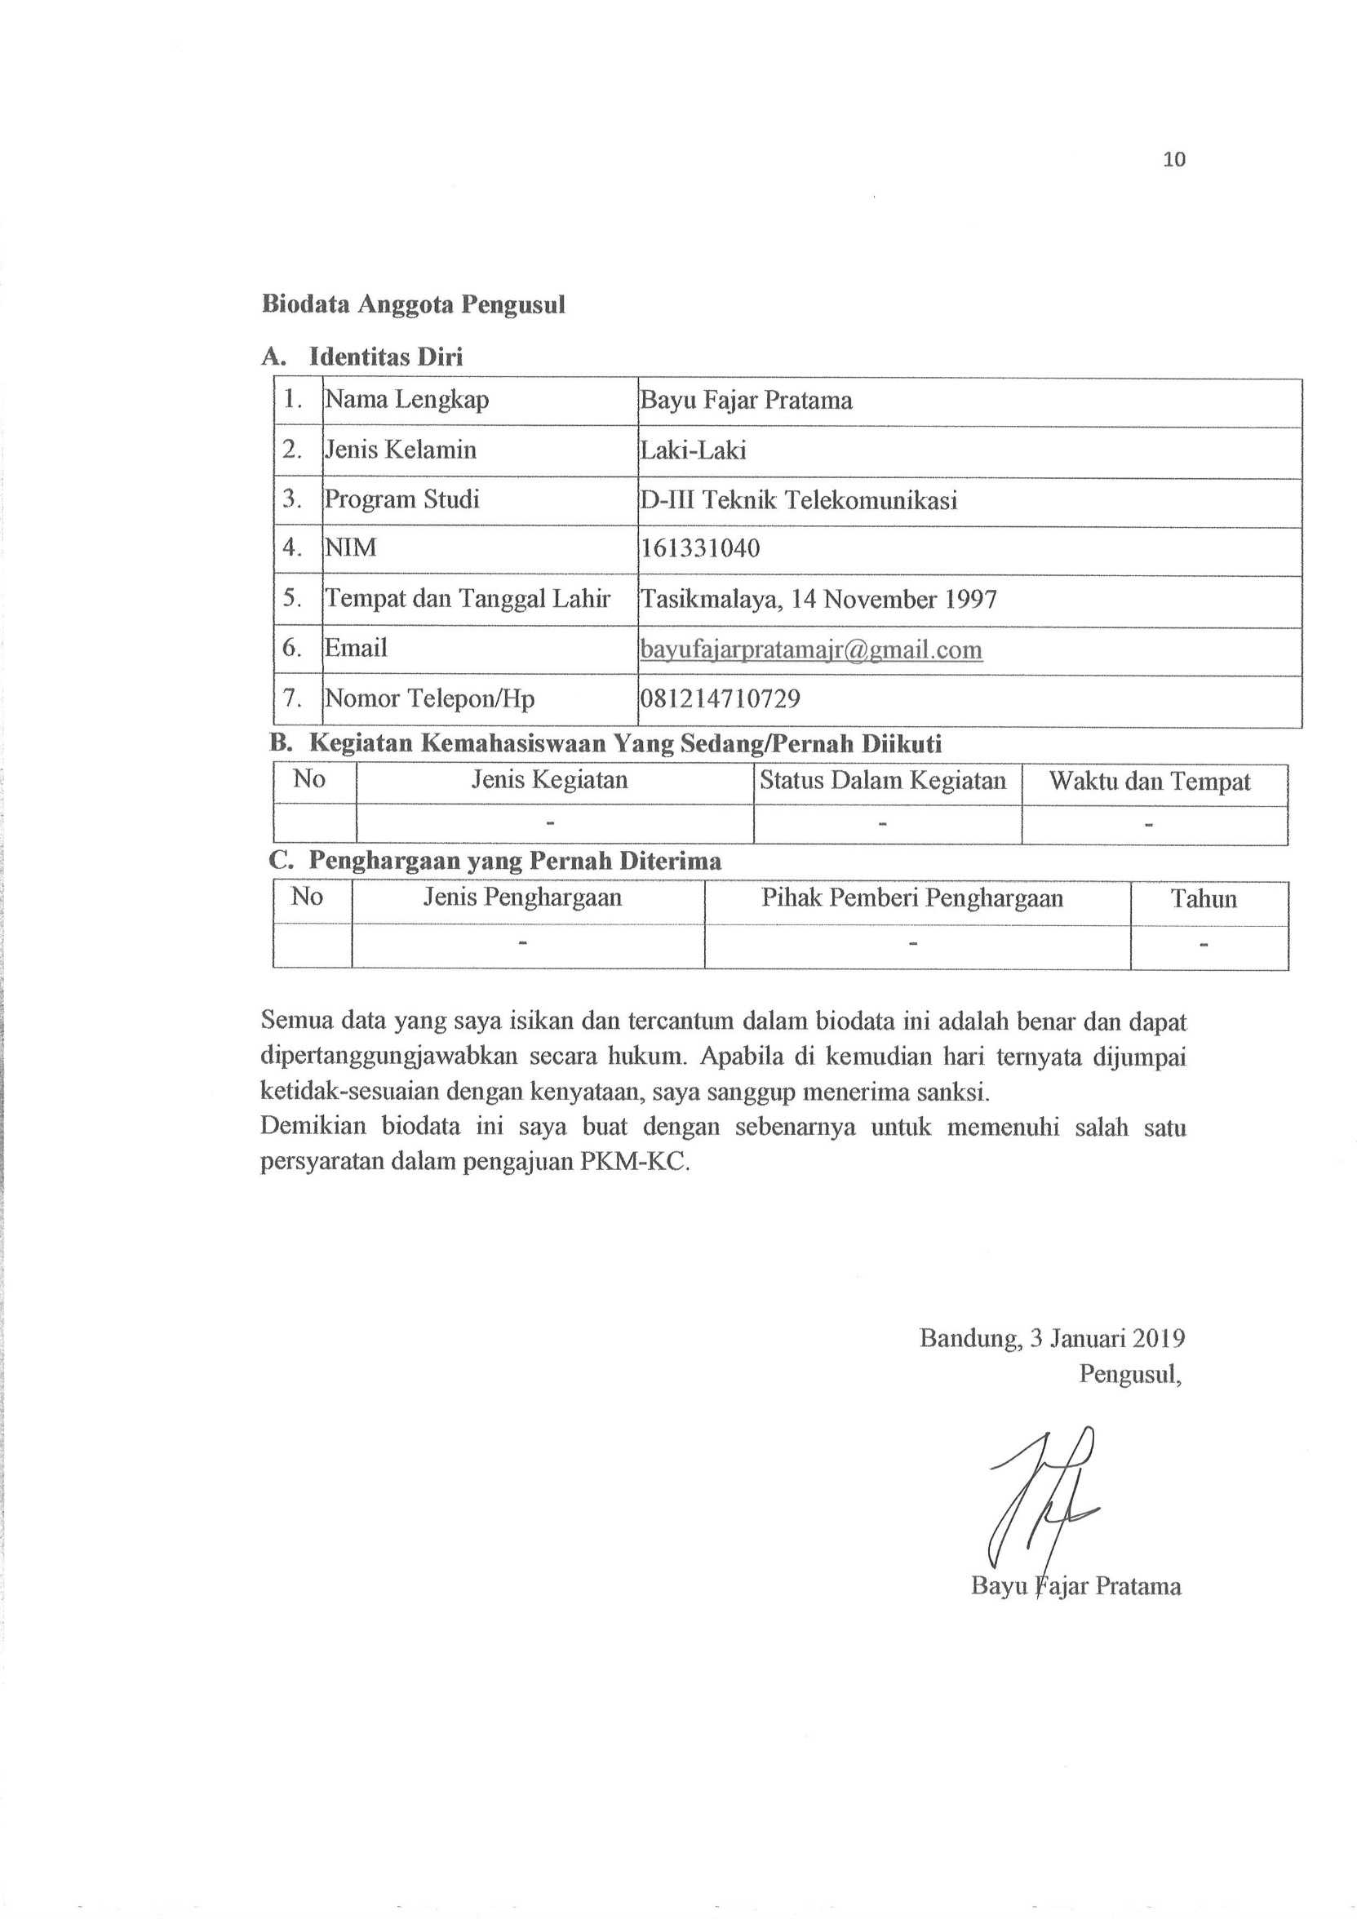**2019**

# **PENGESAHAN TUGAS AKHIR**

# **PROGRAM D-3 TEKNIK TELEKOMUNIKASI**

1. Judul Kegiatan :

Realisasi Sistem Alat Pemindai Objek Dan Human Tracking Menggunakan Ultrasonik Dan GPS Berbasis Mikrokontroller At Mega

1. Bidang Kegiatan : Tugas Akhir Program D-3 Teknik

Telekomunikasi

1. Pelaksana Kegiatan
2. Nama : Bayu Fajar Pratama
3. NIM : 161331040
4. Jurusan : Teknik Elektro
5. Perguruan Tinggi : Politeknik Negeri Bandung
6. Alamat Rumah / No HP : Kp. Mekarsari RT 002 RW 011 Desa

Karangnunggal Kec. Karangnunggal

Kabupaten Tasikmalaya 46186

/ 0812 1410 7470

1. E-mail : [bayufajarpratamajr@gmail.com](mailto:bayufajarpratamajr@gmail.com)
2. Dosen Pembimbing
3. Nama lengkap dan gelar : Asep Barnas Simanjuntak, BSEE., MT.
4. NIDN : 0021045802
5. Alamat Rumah / No Hp : Jl. Dayang Sumbi Dalam No. 85

Cimahi / 081320274317

1. Biaya Kegiatan Total : Rp. 715.000
2. Jangka Waktu Pelaksanaan : 5 Bulan

|  |  |
| --- | --- |
|  | \\JARVIS\Users\Jarvis\Documents\Bismillahirrahmanirahim Tugas Akhir\TTD.pngBandung, 1 Februari 2019  Pelaksana Kegiatan,  (Bayu Fajar Pratama)  NIM. 161331040 |

DAFTAR ISI

**PENGESAHAN TUGAS AKHIR** ii

**PROGRAM D-3 TEKNIK TELEKOMUNIKASI** ii

**DAFTAR ISI** iii

**ABSTRAK** iv

**BAB I** **PENDAHULUAN** 1

1.1 Latar Belakang 1

**BAB II** **TINJAUAN PUSTAKA** 3

**BAB III** **METODE PELAKSANAAN** 5

3.1 Perancangan 5

3.2 Realisasi 5

3.3 Pengujian 6

2.4 Analisis 6

2.5 Evaluasi 7

**BAB IV** **BIAYA DAN JADWAL KEGIATAN** 8

4.1 Anggaran Biaya 8

4.2 Jadwal Kegiatan 9

**DAFTAR PUSTAKA** 10

**LAMPIRAN - LAMPIRAN** 11

Lampiran 1. Biodata Pelaksana 11

Lampiran 2 Justifikasi Anggaran Kegiatan 12

Lampiran 3. Susunan organisasi Tim Pelaksana dan Pembagian Tugas 13

Lampiran 4. Gambaran teknologi yang Hendak diterapkembangkan 14

**ABSTRAK**

Indonesia merupakan negara yang memiliki tingkat disabilitas cukup tinggi. Hal ini berpengaruh pada sumber daya manusia sebagai motor bergeraknya sebuah negara. Tuna netra merupakan gejala yang berpengaruh pada terganggunya penglihatan manusia. Terganggunya penglihatan manusia tentunya sangat berpengaruh pada kehidupan sehari – hari. Untuk membantu para penyandang tuna netra dibuat sebuah sistem alat bantu yang berbasis mikrokontroller untuk mempermudah *mobilitas* si pengguna.

Tugas akhir ini bertujuan untuk pengembangan teknologi sistem yang tersedia dimana sistem dapat memindai objek di depan pengguna dengan informasi berupa suara yang ditransmisikan melalui bluetooth pada *earphone wireless.* Selain itu sistem mempunyai fitur untuk mengetahui lokasi pengguna dengan bantuan GPS pada sistem. Sistem menggunakan Arduino R3 dengan mikroprosesor AT mega dengan keunggulan performa yang tinggi. Metode yang digunakan dalam Tugas akhir ini meliputi (1) Perancangan sistem (2) Realisasi (3) Pengujian (4) Analisis dan terakhir (5) Evaluasi. Tongkat ini diharapkan dapat membantu aktivitas para penyandang tuna netra.

**Kata Kunci :** Tuna Netra, Pemindai Objek, Mikrokontroller, GPS

# **BAB I**

# **PENDAHULUAN**

## 1.1 Latar Belakang

Disabilitas dalam kehidupan sosial sering dikaitkan dengan cacat fisik, dengan tingkat produktivitas yang rendah menjadikan hal ini permasalahan yang besar dalam keberlangsungan hidup di masyarakat (Irwanto, 2010). Permasalahan ini menjadikan Pemerintah dalam hal ini seringkali mengabaikan hak-hak khusus penyandang disabilitas di Indonesia seperti kurangnya fasilitas – fasilitas khusus yang dapat membantu aktifitas para penyandang disabilitas (Syafi'ie, 2014).

Kurangnya fasilitas – fasilitas untuk penyandang disabilitas di Indonesi merupakan hambatan yang besar untuk keberlangsungan hidup, nyatanya banyak orang-orang disabilitas yang masih kesusahan meskupun menggunakan alat bantu untuk tetap menjalani aktivitasnya sehari-hari. Terdapat alat yang dikembang terapkan untuk membantu penyandang tuna netra, yaitu tongkat bantu. Tongkat bantu ini biasanya digunakan untuk dua fungsi, pertamauntuk pengenalan medan, jalan, ruang dan kondisi di sekitar. Sedangkan yang keduauntuk membantu penyandang tunanetra berjalan (Nilawati, 2018).

Seiring perkembangan zaman, tongkat bantu ini dilengkapi dengan berbagai jenis teknologi. Salah satunya adalah tongkat yang dilengkapi dengan radar.Tentunya dengan penggunaan radar tersebut, harga dari tongkat itupun otomatis akan jauh lebih mahal dari yang biasanya. Solusi ini kurang membantu para penyandang disabilitas di Indonesia yang dimana mempunyai tingakat kemiskinan yang cukup tinggi yang diakibatkan susahnya mendapatkan lapangan pekerjaan yang sesuai (UI, 2017). Dibutuhkan alat yang lebih ekonomis namun mampu membantu penyandang tunanetra melakukan aktivitasnya.

Untuk mengatasi permasalahan diatas, terdapat sebuah gagasan dengan menciptakan sebuah sistem yang dapat memindai objek kemudian dikonversi menjadi informasi suara yang dapat didengar oleh penyandang tunanetra melalui *earphone wireless*, dan human tracking menjadikan lokasi dari pengguna dapat terpantau secara jarak jauh sehingga dapat memudahkan aktivitas pengguna.

Alat ini memiliki 2 sistem utama, yang pertama sistem deteksi sebagai sumber informasi *obstacle* yang dikirim ke pengguna berupa informasi suara, yang kedua sistem tracking untuk mengetahui lokasi si pengguna oleh pantauan keluarga melalui smartphone. Sistem deteksi merupakan sumber informasi dari objek yang terdeteksi melalui sensor yang dikonversi menjadi data berupa jarak dari sensor kedalam suara yang mudah dipahami oleh pengguna yang kemudian ditransmisikan melalui bluetooth dan diterima melalui *earphone wireless*. Sistem tracking berupa aplikasi yang bisa diakses melalui smartphone keluarga dengan informasi lokasi pengguna dan jarak dari lokasi keluarga ke lokasi pengguna.

Sistem ini merupakan pengembangan dari alat – alat yang sudah tersedia dengan memiliki keunggulan, diantaranya :

1. Produk ini merupakan sistem informasi yang baik, dimana menggunakan informasi suara berupa jarak yang akurat.
2. Produk ini menggunakan *earphone*, sehingga memudahkan para tunanetra mendapatkan informasi objek dari sekitarnya.
3. Sistem dapat memindai lokasi pengguna.

Adapun fungsi dari produk kami adalah sebagai berikut :

1. Mempermudah pengguna menjalani aktivitas sehari-hari
2. Informasi yang akurat, dapat mengurangi kecelakaan bagi para penyandang tunanetra.

# **BAB II**

# **TINJAUAN PUSTAKA**

Bab ini akan menjelaskan ulasan ringkas mengenai solusi – solusi yang sudah dikembangkan yang berkaitan dengan topik yang akan diusulkan serta penjelasan tentang topik yang diusulkan. Untuk saat ini, penjelasan tentang gagasan yang hendak diusulkan adalah sebagai berikut :

1. Alat bantu tuna netra menggunakan sensor ultrasonik dengan sumber informasi berupa jarak yang dikonversi menjadi suara, kemudian ditransmisikan melalui bluetooth dengan penerima earphone wireless yang dapat terkoneksi bluetooth.

Human Tracking dirancang menggunakan modul GPS NEO6MV2 sebagai pusat informasi dari pengguna. Sistem keseluruhan diintegrasikan menjadi sebuah sistem alat bantu tuna netra.

1. Perancangan Sistem Deteksi

Penggunaan sensor ultrasonik pada sistem dapat menjadikan sumber informasi berupa jarak dari sistem ke objek yang terpindai. Jarak yang menjadi informasi diolah oleh mikroprosesor sehingga berupa luaran suara. Informasi suara terintegrasi dalam modul ISD 1420 dengan mikrokontroller. Modul ISD 1420 merupakan sebuah ic penyimpan informasi suara.

1. Perancangan Sistem Tracking

Modul GPS digunakan dalam sistem ini untuk mendapakan informasi berupa lokasi dari pengguna sistem. Antarmuka menggunakan serial TTL (RX/TX) yang dapat diakses dari mikrokontroler yang memiliki fungsi UART atau emulasi serial TTL (pada Arduino dapat menggunakan pustaka komunikasi serial / serial communication library yang sudah tersedia dalam paket Arduino IDE). GPS dapat menampilkan data koordinat longitude dan latitude, dari data tersebut dapat diketahui posisi GPS di map dalam aplikasi,

1. Pada tugas akhir Charles Setiawan tahun 2017 yaitu Prototype alat bantu tuna netra berupa tongkat menggunakan Arduino dan sensor ultrasonik terdapat kekurangan informasi dimana informasi hanya berupa alarm peringatan.
2. Pada tugas akhir Renstra Christmas Gusti Tangdiongan dkk yaitu Rancang Bangun Alat Bantu Mobilitas Penderita Tunanetra Berbasis Microcontroller Arduino Uno terdapat kekurangan sistem informasi hanya berbentuk luaran mp3 dari modul ke earphone kabel. Tentunya ini akan mempersulit mobilitas dengan adanya kabel yang digunakan untuk earphone.
3. Pada tugas akhir Subandi yaitu alat bantu mobilitas untuk tuna netra berbasis elektronik masih belum adanya fitur tracking.
4. Pada tugas akhir Ahmad Fauzan, dkk yaitu rancang bangun alat bantu untuk tunanetra menggunakan sensor ultrasonik dan sistem penentuan lokasi berbasis mobile penggunakan gps tidak berdasarkan aplikasi tetapi menggunakan modul gsm untuk mengirimkan lokasi pengguna.

Setelah dilakukan tinjauan pustaka, didapat gagasan untuk pengembangan alat bantu tuna netra yang sudah tersedia. Pengembangan mencakup beberapa hal yang belum diterapkembangkan dalam teknologi sebelumnya. Pengembangan berupa transmisi informasi yang didapat dari ultrasonik ke earphone wireless pengguna. Transmisi menggunakan modul bluetooth yang terintergrasi sistem sehingga pengiriman informasi bisa lebih efektif. Penggunaan GPS untuk tracking juga merupakan pengembangan dari sistem yang tersedia dimana lokasi dapat ditinjau melalui aplikasi di smartphone.

# **BAB III**

# **METODE PELAKSANAAN**

## 3.1 Perancangan

Perancangan sistem dibagi kedalam dua bagian, bagian detektor dan tracking sistem. Perancangan bagian detektor meliputi pembuatan skema keseluruhan sistem. Sistem ini teridiri atas beberapa modul seperti sensor ultrasonik, ISD 1420, bluetooth dan GPS. Seluruh modul terintegrasi menjadi sebuah sistem detektor. Sistem dibuat dalam PCB dan dikemas dalam case untuk ditempel pada tongkat. Sistem detektor secara keseluruhan mengontrol seluruh informasi dari mulai pemindaiain objek, konversi data sampai pengiriman melalui modul bluetooth. Skema yang terbentuk dimulai dari penerimaan informasi dari Sensor ultrasonik, dimana mikrokontroller akan menerima informasi jika terdeteksi objek di depannya dengan jarak minimal 2 meter. Setelah itu data diproses dengan microcontroller menjadi sebuah suara yang diambil dari ISD 1420. Setelah informasi berbentuk suara, informasi siap dikirim melalui transmisi wireless menggunakan bluetooth dan diterima di earphone wireless pengguna. Jika objek berupa mahluk hidup atau dapat bergerak, sensor mendelay deteksinya selama 5 detik. Jika objek mendekat maka data yang akan diterima akan sepenuhnya realtime dari jarak terjauh sampai jarak terdekat. Jika objek menjauh, sistem tidak akan menerima data. Perancangan sistem tracking meliputi pembuatan aplikasi khusus smartphone untuk penyedia informasi berupa lokasi pengguna yang dapat diakses ketika sistem berjalan.

## 3.2 Realisasi

Skema yang telah dirancang akan dibuat dalam PCB yang akan dihubungkan pada microcontroller, bagian yang dibuat pada PCB adalah bagian pengirim dan kemudian di Case se minimalis mungkin sehingga tidak membuat a*rtistik* pada tongkat pun mengurang. Sistem pengirim ini kemudian di pasang pada bagian tengah tongkat sehingga kinerja dari sensor dapat berkeja dengan baik. Pemasangan ini diusahakan tidak menjadikan tongkat itu sendiri berat. Karena pada bawah tongkat dipasang sebuah roda untuk memudahkan mobilitas pengguna tanpa harus pengangkat tongkat. Usaha itupun dilakukan untuk mengurangi gerakan pada sistem sehingga sensor bekerja dengan baik.

## 3.3 Pengujian

Pengujian sistem akan dilakukan melalui beberapa tahap, diantaranya :

1. Pengujian Sensor

Seluruh modul akan dilakukan pengujian dengan mencoba memindai objek terlebih dahulu, dan menampilkan data beerupa angka dari jarak yang diterima oleh sensor.

1. Integrasi dengan Microcontroller

Sensor yang sudah berjalan dengan baik kemudian diintegrasikan dengan Microcotroller dan ISD 1420 sehingga informasi yang diperoleh dari sensor dapat diproses menjadi suara dengan informasi jarak yang terdeteksi.

1. Pengiriman Informasi

Informasi yang sudah berbentuk suara, kemudian ditransmisikan melalui modul bluetooth.

1. Pengecekan Sistem Penerima

Earphone di cek untuk memastikan koneksi dengan sistem pengirim dapat terhubung dengan baik sebelum mengirim informasi.

1. Intergasi Seluruh Sistem

Seluruh sistem yang sudah terbangun kemudian diujicoba dengan beberapa kemungkinan, pertama kemungkinan objek yang diam, objek yang bergerak lambat, dan objek yang bergerak dengan cepat.

Apabila seluruh sistem sudah berjalan sesuai yang diharapkan, maka sistem sudah dapat digunakan oleh para pengguna.

* 1. **Analisis**

Ketika dihadapkan dengan objek yang bergerak dengan kecepatan tinggi, sistem belum bisa terdeteksi. Karena kemampuan baca gelompak pantul pada sensor mempunyai rumus :

$$S=(t Input x V)$$

Dimana

S = jarak antara sensor dengan objek

T in = Selisih waktu pemancar dan penerima gelombang

V = Cepat rambat gelombang dimana V = 344 / s

Sehingga untuk objek berkecepatan tinggi masih sulit untuk sensor memindai jarak antar sensor dengan objek. Tetapi itu tidak membuat sistem tidak dapat bekerja, karena para pengguna (dalam hal ini Tunanetra) akan diketahui banyak orang dan tidak akan ada objek berkecapatan tinggi menghadapi dirinya.

* 1. **Evaluasi**

Untuk objek yang bergerak tetapi dengan kecepatan rendah, sensor masih dapat berjalan dengan baik, tetapi untuk kecepatan tinggi sensor masih belum membaca objek sehingga sistem tidak dapat bekerja dengan baik. Diharapkan terdapat sensor yang lebih baik dapat membaca kecepatan gerak tinggi dengan harga yang ekonomis.

# **BAB IV**

# **BIAYA DAN JADWAL KEGIATAN**

## 4.1 Anggaran Biaya

|  |  |  |
| --- | --- | --- |
| No. | Jenis Pengeluaran | Biaya (Rupiah) |
| 1. | Peralatan Penunjang | 235.000 |
| 2. | Bahan Habis Pakai  (Komponen Utama) | 430.000 |
| 3. | Biaya Perjalanan | 50.000 |
| 4. | Lain-lain | 0 |
| **Jumlah** | | **715.000** |

Tabel 4.1.1 Ringkasan Anggaran Biaya Kegiatan

## 4.2 Jadwal Kegiatan

|  |  |  |  |  |  |  |  |  |  |  |  |  |  |  |  |  |  |  |  |  |  |  |
| --- | --- | --- | --- | --- | --- | --- | --- | --- | --- | --- | --- | --- | --- | --- | --- | --- | --- | --- | --- | --- | --- | --- |
| No. | Jenis Kegiatan | Bulan | | | | | | | | | | | | | | | | | | | | |
| Jan | | | | Feb | | | | Mar | | | | Apr | | | | Mei | | | | |
| 1. | Studi literatur |  |  |  |  |  |  |  |  |  |  |  |  |  |  |  |  |  |  |  |  |
| 2. | Perencanaan sistem |  |  |  |  |  |  |  |  |  |  |  |  |  |  |  |  |  |  |  |  |
| 3. | Pemilihan dan pembelian komponen sistem |  |  |  |  |  |  |  |  |  |  |  |  |  |  |  |  |  |  |  |  |
| 4. | Pengecekan fungsi setiap komponen dan modul |  |  |  |  |  |  |  |  |  |  |  |  |  |  |  |  |  |  |  |  |
| 5. | Perancangan komponen dan modul tiap sub sistem |  |  |  |  |  |  |  |  |  |  |  |  |  |  |  |  |  |  |  |  |
|  | Integrasi sistem detektor |  |  |  |  |  |  |  |  |  |  |  |  |  |  |  |  |  |  |  |  |
|  | Pembuatan Aplikasi sistem Tracking |  |  |  |  |  |  |  |  |  |  |  |  |  |  |  |  |  |  |  |  |
|  | Uji coba sistem keseluruhan |  |  |  |  |  |  |  |  |  |  |  |  |  |  |  |  |  |  |  |  |
|  | Analisi dari hasil uji coba dan pemecahan masalah |  |  |  |  |  |  |  |  |  |  |  |  |  |  |  |  |  |  |  |  |
|  | Pengerjaan Laporan |  |  |  |  |  |  |  |  |  |  |  |  |  |  |  |  |  |  |  |  |

Tabel 4.2.1 Jadwal Kegiatan

# **DAFTAR PUSTAKA**

Irwanto, E. R. K. A. F. M. J. S. O., 2010. Analisis Situasi Penyandang Disabilitas di Indonesia : Sebuah Desk Review. November.

Nilawati, C., 2018. *Mengenal The White Cane, Tongkat Tunanetra dan Aneka Jenisnya.* Jakarta: Tempo.Co.

Setiawan, C., 2017. *Prototype Alat Bantu Tuna Netra Berupa Tongkat Menggunakan Arduino dan Sensor Ultrasonik.* Malang : Sekolah Tinggi Informatika & Komputer Indonesia .

Syafi'ie, M., 2014. Pemenuhan Aksesibilitas Bagi Penyandang Disabilitas. *Inklusi ,* Volume I, p. 272.

UI, L. F., 2017. *Laporan Akhir : Memetakan Penyandang Disabilitas (PD) di Pasar Tenaga Kerja Indonesia,* Jakarta: Organisasi Perburuhan Internasional.

World Healt Organization, 2011. *World Report on Disability.* s.l.:s.n.

Dwiono, W., 2014. Alat Bantu Navigasi Penyandang Tuna Netra Menggunakan

Sensor Ping dan Buzzer. *Jurnal Teknik Elektro dan Komputer,* Vol 2 (01), hal

105-113. Tersedia di : <https://www.researchgate.net/publication/278412461_Alat_Bantu_Navigasi_Penyandang_Tuna_Netra_Menggunakan_Sensor_Ping_dan_Buzzer>

DetikNews. 2017. Difabel Sayangkan Jalur Tuna Netra Malioboro yang Tak Kuning.

[online]. <https://news.detik.com/berita/d-3393818/difabel-sayangkan-jalur-tuna-netra-malioboro-yang-tak-kuning> [diakses 28 Desember 2018]

Swara Rahima. 2018. Situasi Penyandang Disabilitas di Indonesia. [online].

<https://www.swararahima.com/09/08/2018/situasi-penyandang-disabilitas-di-indonesia/> [diakses 20 Desmber 2018]

# **LAMPIRAN - LAMPIRAN**

## Lampiran 1. Biodata Pelaksana

**A. Identitas Diri**

|  |  |  |
| --- | --- | --- |
| 1. | Nama Lengkap | Bayu Fajar Pratam |
| 2. | Jenis Kelamin | Laki - laki |
| 3. | Program Studi | D3 – Teknik Telekomunikasi |
| 4. | NIM | 161331040 |
| 5. | Tempat, Tanggal Lahir | Tasikmalaya, 14 November 1997 |
| 6. | e-mail | [bayufajarpratamajr@gmail.com](mailto:bayufajarpratamajr@gmail.com) |
| 7. | No HP | 0812 1410 7470 |

**B. Riwayat Pendidikan**

|  |  |  |  |
| --- | --- | --- | --- |
|  | **SD** | **SMP** | **SMA** |
| Nama Instansi | SDN 1 Karangnunggal | MTs N 6 Tasikmalaya | SMAN 1 Karangnuunggal |
| Jurusan | - | - | IPA |
| Tahun Masuk – Lulus | 2004 – 2010 | 2010 – 2013 | 2013 – 2016 |

**C. Pemakalah Seminar Ilmiah (Oral Presentation)**

|  |  |  |  |
| --- | --- | --- | --- |
| **No** | **Nama Pertemuan Ilmiah / Seminar** | **Judul Artikel Ilmiah** | **Waktu dan Tempat** |
| **-** | **-** | **-** | **-** |

**D. Penghargaan dalam 5 Tahun Terakhir (dari Pemerintah, asosiasi, atau**

**institusi lainnya)**

|  |  |  |  |
| --- | --- | --- | --- |
| **No.** | **Jenis Penghargaan** | **Institusi Pemberi Tugas** | **Tahun** |
| **-** | **-** | **-** | **-** |

Semua data yang saya isikan dan tercantum dalam biodata ini adalah benar dan dapat dipertanggunjawabkan secara hukum. Apabila di kemudian hari ternyata dijumpai ketidaksesuaian dengan kenyataan, saya sanggup menerima saksi. Demikian biodata ini saya buat dengan sebenarnya untuk memenuhi salah satu persyaratan dalam pengajuan Tugas Akhir Program D3 – Teknik Telekomunikasi.

Bandung, 1 Februari 2019

Pengusul

Bayu Fajar Pratama

## Lampiran 2 Justifikasi Anggaran Kegiatan

1. Peralatan Penunjang

|  |  |  |  |  |
| --- | --- | --- | --- | --- |
| Material | Justifikasi Pemakaian | Volume | Harga Satuan (Rupiah) | Jumlah Biaya (Rupiah) |
| Tongkat Tuna netra | Buah | 1 | 85.000 | 85.000 |
| Acrylic | Cm | 30 x 30 | 50.000 | 50.000 |
| Ban Karet | Buah | 1 | 30.000 | 30.000 |
| Earphone Wireless | Buah | 1 | 70.000 | 70.000 |
| **Sub Total** | | | | **235.000** |

1. Bahan Habis Pakai

|  |  |  |  |  |
| --- | --- | --- | --- | --- |
| Material | Justifikasi Pemakaian | Volume | Harga Satuan (Rupiah) | Jumlah Biaya (Rupiah) |
| 1. Sistem Detektor |  |  |  |  |
| AT-Mega Microcontroller | Buah | 1 | 150.000 | 150.000 |
| Sensor Ultrasonic | Buah | 1 | 20.000 | 20.000 |
| Modul Bluetooth | Buah | 1 | 45.000 | 45.000 |
| Modul GPS | Buah | 1 | 120.000 | 120.000 |
| ISD 1420 | Buah | 1 | 25.000 | 25.000 |
| PCB | Cm | 10 x 10 | 5000 | 30.000 |
| Batre Sumber | Buah | 2 | 10.000 | 20.000 |
| Resistor | Buah | 10 | 5000 | 5000 |
| Led | Buah | 10 | 5000 | 5000 |
| Jumper | Buah | 10 | 10.000 | 10.000 |
| **Sub Total** | | | | **430.000** |

3. Perjalanan dan lain lain

|  |  |  |  |  |
| --- | --- | --- | --- | --- |
| Material | Justifikasi Pemakaian | Volume | Harga Satuan (Rupiah) | Jumlah (Rupiah) |
| Transport |  | 2 | 25.000 | 50.000 |
|  | **Sub Total** | | | **50.000** |
| **TOTAL (Rp)** | | | | **715.000** |

Tabel 5.1 Anggaran Peralatan Penunjang

## Lampiran 3. Susunan organisasi Tim Pelaksana dan Pembagian Tugas

|  |  |  |  |  |  |
| --- | --- | --- | --- | --- | --- |
| **No.** | **Nama / NIM** | **Program Studi** | **Bidang Ilmu** | **Alokasi Waktu** | **Uraian Tugas** |
| 1. | Bayu Fajar P | D – 3 Teknik Telekomunikasi | Mikrokontroller | 10 | Perangkat Keras |
|  |  |  | IT | 10 | Aplikasi |

## Lampiran 4. Gambaran teknologi yang Hendak diterapkembangkan

* + - 1. Landasan Teori
         1. Sistem Detekor

Dalam sebuah sistem detektor, terdapat bagian dari integrasi tiap modul. Setiap modul memiliki fungsi khusus yang nantinya tertintegrasi menjadi sebuah sistem. Untuk pemindai objek terdapat sensor ultrasonic. Sensor ultrasonic merupakan sebuah sensor yang memiliki fungsi untuk mengubah besaran fisis  alias bunyi menjadi besaran listrik, begitupun sebaliknya. Prinsip kerja sensor ini berdasarkan pantulan suatu gelombang suara sehingga dapat digunakan untuk mendefiniskan eksistensi atau jarak suatu benda dengan frekuensi tertentu.

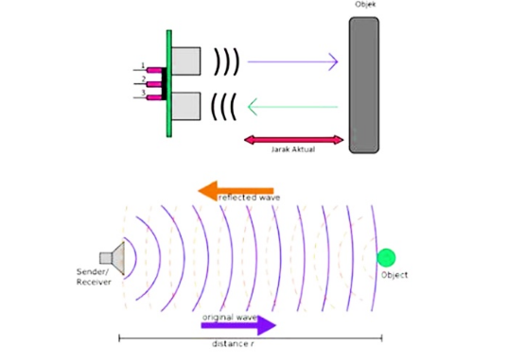

Gambar 1. Cara kerja sensor ultrasonik

Luaran dari sensor tersebut diolah menjadi suara oleh mikrokontroller sehingga berupa informasi yang dibutuhkan. Informasi ditransmisikan melalui modul bluetooth dan diterima melalui earphone wireless yang dapat menerima signal blueetoth.

1. Diagram Blok Sistem

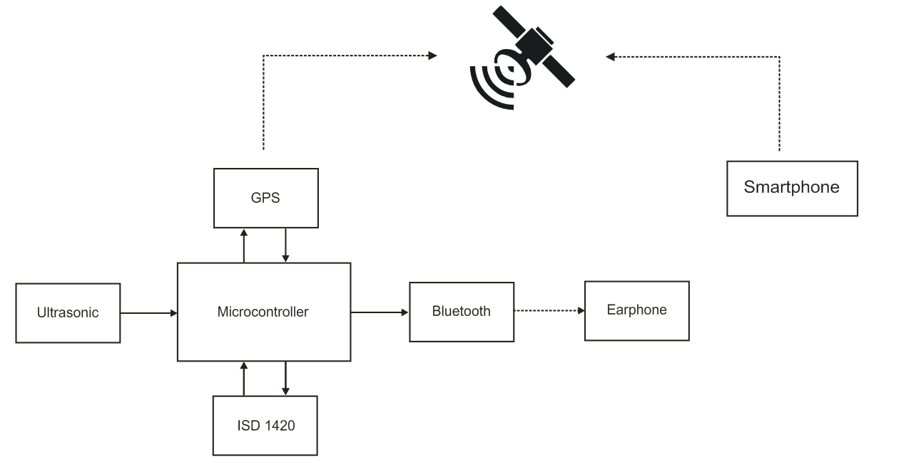

Gambar 2. Diagram sistem keseluruhan

1. Ilustrasi Sistem

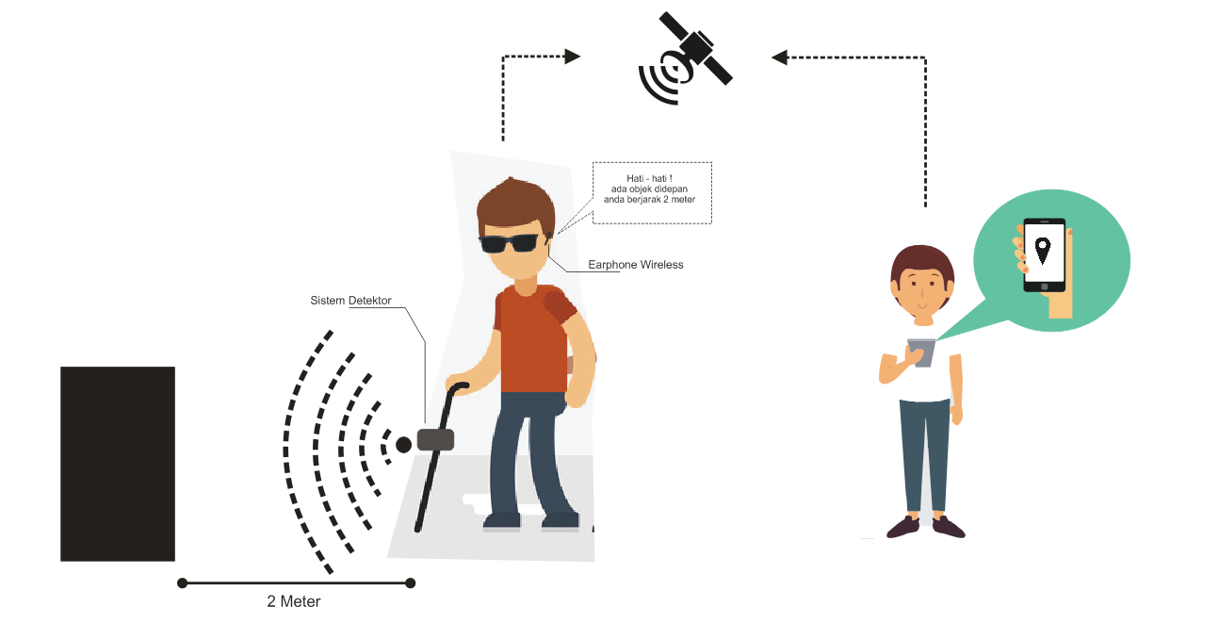

Gambar 3. Ilustrasi Keseluruhan sistem

Deskripsi :

Sistem ini digambarkan sebagai tongkat ajaib, tongkat yang bisa berbicara dengan memberikan informasi berupa suara yang dikirim oleh sistem pengirim. Sistem pengirim termasuk sensor yang mendeteksi objek didepannya dengan jarak yang pasti. Jarak tersebut dikonversi oleh mikrokontroller menjadi sinyal suara yang informatif. Setelah informasi berbentuk suara, informasi dikirim dari sistem pengirim melalui modul bluetooth ke earphone wireless. Sehingga pengguna dapat mengetahui objek yang ada didepannya dengan jarak yang pasti. Dengan itu pengguna dapat memprediksi pergerakannya dengan mengetahui jarak dari *obstacle* yang ada didepannya. Dan dengan adanya modul GPS pada sistem, pengguna dapat terdeteksi lokasi secara realtime dengan bantuan aplikasi khusus pada smartphone.

1. Komponen Utama yang Digunakan
2. Arduino Uno

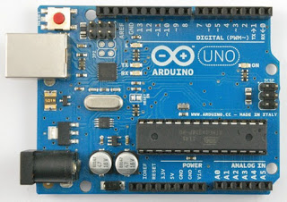

Gambar 4. Arduino Uno

Spesifikasi :

Tegangan Operasi 5V

Tegangan Input (disarankan) 7—12V

Batas Tegangan Input 6—2OV

Pin Digital I/O 14 (di mana 6 pin output PWM)

Pin Analog Input 6

Arus DC per I/O Pin 40 mA

Arus DC untuk pin 3.3V 50 mA

Flash Memory 32 KB (ATmega328) , di mana 0,5 KB

digunakan olehbootloader

SRAM 2 KB (Atmega328)

EEPROM 1 KB (Atmega328)

Clock 16 MHz

1. Sensor Ultrasonik

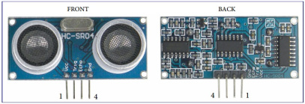

Gambar 5. Sensor Ultrasonik

Spesifikasi :

Tegangan sumber operasi tunggal 5.0 V

Konsumsi arus 15 mA

Frekuensi operasi 40 KHz

Minimum pendeteksi jarak 0.02 m (2 cm)

Maksimum pendeteksian jarak 4 m

Sudut pantul gelombang pengukuran 15 derajat

Minimum waktu penyulutan 10 mikrodetik dengan pulsa berlevel TTL

Pulsa deteksi berlevel TTL dengan durasi yang bersesuaian dengan jarak deteksi

Dimensi 45 x 20 x 15 mm

1. ISD 1420

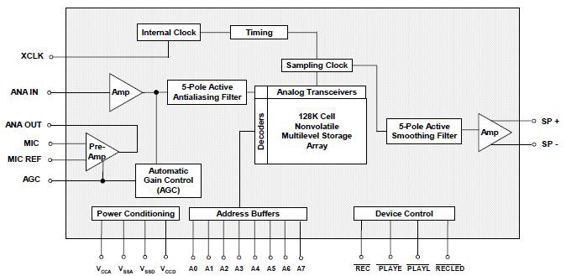

Gambar 6. Diagram Blok ISD 1420

Single +5 volt power supply

Duration: 14 and 20 seconds.

Easy-to-use single-chip, voice record/playback solution

High-quality, natural voice/audio reproduction

Manual switch or microcontroller compatible Playback can be edge- or level-activated

Directly cascadable for longer durations

Automatic power-down (push-button mode)

Standby current 1 ¼A (typical)

– Zero-power message storage

– Eliminates battery backup circuits

– Fully addressable to handle multiple messages

100-year message retention (typical)

100,000 record cycles (typical)

On-chip oscillator

Programmer support for play-only applications

Available in die, PDIP and SOIC

1. Bluetooth

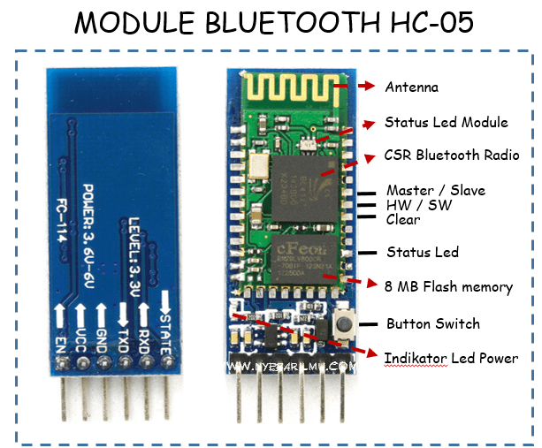

Bluetooth protocal: Bluetooth Specification v2.0+EDR

Frequency: 2.4GHz ISM band

Modulation: GFSK(Gaussian Frequency Shift Keying)

Emission power: ≤4dBm, Class 2

Sensitivity: ≤-84dBm at 0.1% BER

Speed: Asynchronous: 2.1Mbps(Max) / 160 kbps, Synchronous: 1Mbps/1Mbps

Security: Authentication and encryption

Profiles: Bluetooth serial port

Power supply: +3.3VDC 50mA

Working temperature: -20 ~ +75Centigrade

Dimension: 26.9mm x 13mm x 2.2 mm

1. GPS

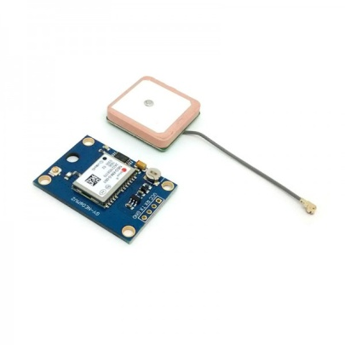

Tipe penerima: 50 kanal, GPS L1 frekuency, C/A Code. SBAS: WAAS, EGNOS, MSAS

Sensitivitas penjejak & navigasi: -161 dBm (reakuisisi dari blank-spot: -160 dBm)

Sensitivitas saat baru memulai: -147 dBm pada cold-start, -156 dBm pada hot start

Kecepatan pembaharuan data / navigation update rate: 5 Hz

Akurasi penetapan lokasi GPS secara horisontal: 2,5 meter (SBAS = 2m)

Rentang frekuensi pulsa waktu yang dapat disetel: 0,25 Hz hingga 1 kHz

Akurasi sinyal pulsa waktu: RMS 30 ns (99% dalam kurang dari 60 ns) dengan granularitas 21 ns atau 15 ns saat terkompensasi

Akurasi kecepatan: 0,1 meter / detik

Akurasi arah (heading accuracy): 0,5°

Batasan operasi: daya tarik maksimum 4x gravitasi, ketinggian maksimum 50 Km, kecepatan maksimum 500 meter / detik (1800 km/jam). red: dengan limit seperti ini, modul ini bahkan dapat digunakan di pesawat jet super-cepat sekalipun.